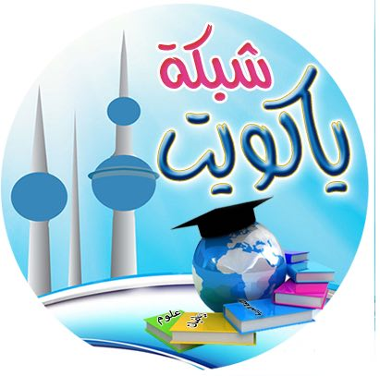
الصف الثالث درس : سيدنا موسى عليه السلام ص 14

أولا: أكمل العبارات التالية بما يناسبها:
(العصا – التوراة – بنو إسرائيل – مصر- قصر فرعون – طور سيناء
مصر – التوراة – الله تعالى – الطوفان - اليد – مدين – البحر - مصر)

- كان فرعون ملك .......................................
- حفظ ............................... موسى عليه السلام.
- تربى موسى في ........................................
- خرج موسى عليه السلام من ................... متوجها إلى ..........................
وتزوج فيها.
- تلقى موسى أمر ربه في مدينة .........................................
وهو في طريق عودته إلى ............................................
- أيد الله تعالى نبيه موسى عليه السلام بمعجزتين هما
- معجزة .....................................
ب. معجزة ...................................
- قوم موسى عليه السلام هم ..........................................
- ضرب موسى عليه السلام ................................ بعصاه .
- عاقب الله تعالى – فرعون وجنوده ب ..................................
- حرف بنو إسرائيل ........................... التي أنزلها الله تعالى على موسى.
- كتاب موسى عليه السلام هو ..............................

إعداد المعلمة/ فاطمة الصالح

